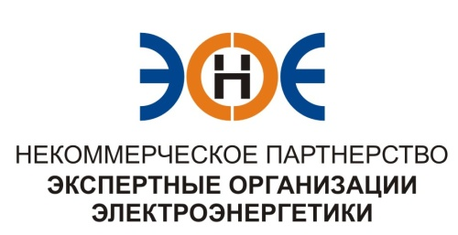

ПРОТОКОЛ № 5/2015-ЭС

заседания Экспертного Совета

Некоммерческого партнерства «Экспертные организации электроэнергетики»

(далее – Партнерство)
Санкт-Петербург «14» апреля 2015 г.
Начало заседания: 14.00 часов

ПРИСУТСТВОВАЛИ:
- Заир-Бек Андрей Измайлович - Председатель;
- Рысс-Березарк Сергей Алексеевич;
- Корнев Владимир Геннадьевич;
- Любо Игорь Александрович;
- Лаппо Василий Иванович;
- Дмитренко Артем Викторович;
- Юденков Дмитрий Юрьевич - секретарь заседания

Кворум имеется

Повестка дня:
- О подготовке к годовому Общему собранию членов Партнерства по итогам 2014 года
-Утверждение повестки дня Общего собрания;
-Утверждение даты и места проведения Общего собрания;
-Утверждение плана работы Партнерства на 2015 год;
-Утверждение сметы доходов и расходов на 2015 год.

- О замене свидетельства ООО «Славянская энергетическая компания», в связи с изменением юридического адреса.
- О замене свидетельства ООО «Вольт», в связи с изменением организационно-правовой формы.
- Об утверждение Положения о раскрытии информации СРО НП «Экспертные организации электроэнергетики»

- По первому вопросу повестки дня: слушали Юденкова Д.Ю., который рассказал о подготовке к годовому Общему собранию и предложил утвердить: повестку дня Общего собрания; дату и место проведения Общего собрания; план работы Партнерства на 2015 год; смету доходов и расходов на 2015 год.

Решили: Утвердить:
-Повестку дня Общего собрания;
-Дату и место проведения Общего собрания;
-План работы Партнерства на 2015 год;
-Смету доходов и расходов на 2015 год;
Итоги голосования: принято единогласно.
2. По второму вопросу повестки дня: слушали Юденкова Д.Ю., который предложил, в связи с переменой юридического адреса организации, на основании предоставленного заявления о замене свидетельства о допуске к работам по подготовке проектной документации, которые оказывают влияние на безопасность объектов капитального строительства (без изменения перечня видов работ), заменить Свидетельство о допуске.
№  п/п | Наименование | ИНН | ОГРН | Номер и начало действия ранее выданного Свидетельства
1. | ООО «Славянская энергетическая компания» | 7838359464 | 5067847184280 | №283-044-02/2009-СРО-П-080 от 01.02.2013 г.

Решили: Заменить Свидетельство о допуске указанной организации.
Итоги голосования: принято единогласно
3. По третьему вопросу повестки дня: слушали Юденкова Д.Ю., который предложил, связи с изменением организационно-правовой формы, на основании предоставленного заявления о замене свидетельства о допуске к работам по подготовке проектной документации, которые оказывают влияние на безопасность объектов капитального строительства (без изменения перечня видов работ), заменить Свидетельство о допуске.
№  п/п | Наименование | ИНН | ОГРН | Номер и начало действия ранее выданного Свидетельства
1. | ООО "Вольт" | 7801645081 | 1147847428882 | 0272-060-03/2009-СРО-П-080 от 29.12.2012 г.

Решили: Заменить Свидетельство о допуске указанной организации.
Итоги голосования: принято единогласно

4. По четвертому вопросу повестки дня: слушали Заир-Бека А.И., который предложил с целью приведения внутренних документов Партнерства в соответствие с требованиями действующего законодательства, утвердить положение о раскрытии информации СРО НП «Экспертные организации электроэнергетики»
Решили: Утвердить положение о раскрытии информации СРО НП «Экспертные организации электроэнергетики».
Итоги голосования: принято единогласно

Президент Партнерства Заир-Бек А.И.
Секретарь Юденков Д.Ю.

